**Гуманитарный проект государственного учреждения «Жодинский территориальный центр социального обслуживания населения» Минской области ищет спонсоров**

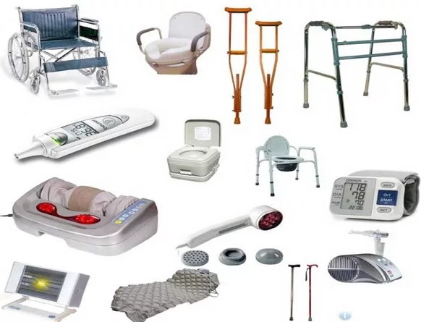

|  |
| --- |
| 1. Наименование проекта:   «Рука помощи» |
| 2. Срок реализации проекта: 2024 г. по бессрочно |
| 3.Организация - заявитель:  государственное учреждение «Жодинский территориальный центр социального обслуживания населения» |
| 4. Цели проекта:  Оснащение пункта проката в салоне «Милосердие» современными и разнообразными техническими средствами реабилитации, что будет способствовать улучшению качества жизни граждан, нуждающихся в предоставлении технических средств реабилитации (далее – ТСР), в том числе людям с ограниченными возможностями здоровья и гражданам, попавшими в кризисную ситуацию (в следствие травмы, тяжёлой болезни или поломки ТСР). |
| 5. Задачи, планируемые к выполнению в рамках реализации проекта:  Практика работы показывает, что не только у людей с инвалидностью имеется потребность в обеспечении средствами реабилитации. После выставления диагноза и до получения группы инвалидности может пройти до полугода. А значит, больной человек, получивший травму, перенесший инсульт, инфаркт миокарда, находящийся в последней стадии онкологического заболевания не имеет возможности воспользоваться необходимыми средствами реабилитации.  Именно для них жизненно необходимы в течение реабилитационного периода технические средства социальной реабилитации. В связи с этим возникла необходимость расширения пункта проката новыми современными видами средств реабилитации, а также предоставление возможности получения их гражданами без группы инвалидности.  Мероприятия проекта позволят своевременно и в кратчайшие сроки обеспечить ТСР нуждающихся граждан, сохранить их возможность к самообслуживанию,  продлить социальную активность, удовлетворить базовые человеческие потребности. |
| 6. Целевые группы:  1. Люди с ограниченными возможностями здоровья; 2. Граждане, попавшие в кризисную ситуацию (в следствие травмы, тяжёлой болезни);   3. Граждане, которые после перенесенных заболеваний (инфаркт миокарда, инсульт, онкология, травма и др.) по объективным причинам не успели установить группу инвалидности. |
| 7. Обоснование социальной значимости:  Некоторые из устройств могут использоваться только временно и покупать их смысла нет. К примеру, трости и костыли при переломе не будут нужны постоянно, такая же ситуация может сложиться с использованием инвалидных кресел и специальных кроватей при смертельных заболеваниях. В этом случае лучше взять необходимое напрокат. Если эти предметы будут нужны постоянно, их временная аренда позволит оценить удобство и необходимость до покупки. |
| 8. Оборудование:  технические средства реабилитации:  – ходунки, костыли, трости, инвалидные коляски;  – противопролежневые матрацы, подушки надувные с противопролежневым эффектом;  – сиденья для туалета;  – специальные опоры под спину, позволяющие принять сидячее или полусидячее положение;  – скользящие простыни-трансферы (с минимальным дискомфортом для больного помогает менять подгузники, постельное и нательное белье, переворачивать больного, пересаживать с кровати в кресло);  – тренажеры для рук и ног и др. |
| 9. Общий объем финансирования: 5 000 рублей |
| 10. Место реализации проекта (область/район, город): Минская область,  г. Жодино, ул. Советская, 21 |
| 11. Контактное лицо:  Комар Татьяна Владимировна, директор государственного учреждения «Жодинский территориальный центр социального обслуживания населения», контактный телефон +375177548398, e-mail:  [zhodino.r-tc@mintrud.by](mailto:zhodino.r-tc@mintrud.by) |